LOS COCHES

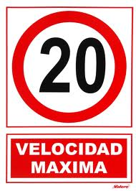
Los coches son necesarios para ir de un lugar a otro, pero muchas veces los conductores no respectan las normas del tráfico. Por las mañanas en los colegios la gente se aparca muy mal encima de las aceras, también no se paran en los pasos de cebra y van muy rápidos por la carretera cuando tienen que ir más lentos…me gustaría que toda la gente respeten las normas de circulación.

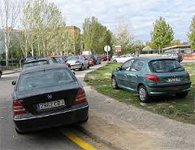
Oriol Pérez Banyoles

